Министерство транспорта Российской Федерации
Федеральное государственное бюджетное образовательное
учреждение высшего образования
«Российский университет транспорта (МИИТ)» (РУТ МИИТ)

Институт транспортной техники и систем управления

Кафедра «Управление и защиты информации»

Отчёт
по практике
«Учебная практика»
(вид практики)
Ознакомительная практика
(наименование практики)

Предоставлено решение задачи №4
«Работа с последовательностями в National Instruments LabView»

Выполнил: ст. гр. ТКИ-241
Пылаева С.А.
Вариант №12
Проверил: доц. Сафронов А.И.

Москва – 2025 г.
Оглавление
1. Цель работы 2
2. Формулировка задачи 2
3. Блок-схемы алгоритма программы 2
4. Блок-диаграммы LabView 3
5. Пользовательские интерфейсы LabView 9
6. Расчёт тестовых примеров 9
7. Вывод 15

Цель работы
Освоение навыков работы с локальными и глобальными переменными, а также структурой последовательного вычислительного процесса внутри системы, адаптированной под потоковые вычисления.

Формулировка задачи
В пакете прикладных программ National Instruments LabView создать виртуальный прибор, моделирующий поведение типовых сигнализаторов и индикаторов (заданных по вариантам).
На блок-диаграмме все функциональные, то есть значащие пересечения линий связи (узлы) обозначить точками.
Смоделировать работу пешеходного светофора с числовой индикацией (показывать количество секунд, оставшихся до переключения).

Блок-схемы алгоритма программы

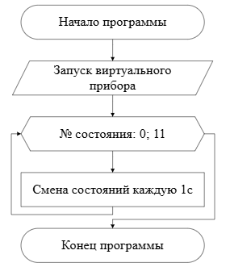
Рисунок 1 – Блок-схема алгоритма программы

Блок-диаграммы LabView
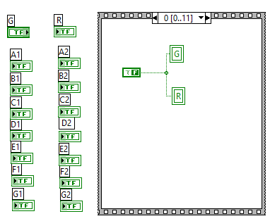
Рисунок 2 – Блок-диаграмма состояния 0
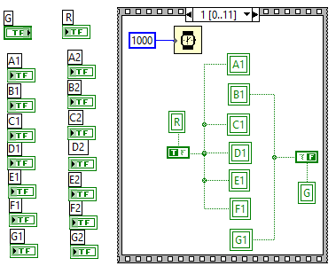
Рисунок 3 – Блок-диаграмма состояния 1
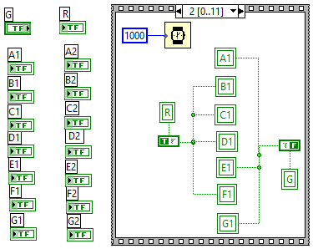
Рисунок 4 – Блок-диаграмма состояния 2
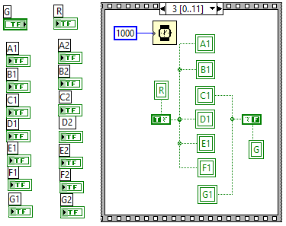
Рисунок 5 – Блок-диаграмма состояния 3
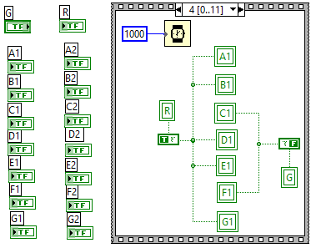
Рисунок 6 – Блок-диаграмма состояния 4
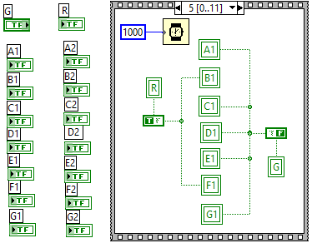
Рисунок 7 – Блок-диаграмма состояния 5
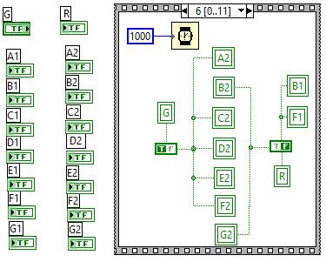
Рисунок 8 – Блок-диаграмма состояния 6
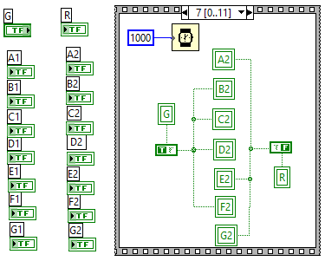
Рисунок 9 – Блок-диаграмма состояния 7
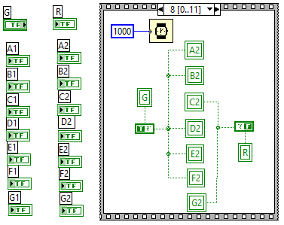
Рисунок 10 – Блок-диаграмма состояния 8
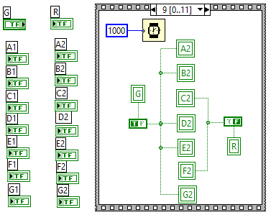
Рисунок 11 – Блок-диаграмма состояния 9
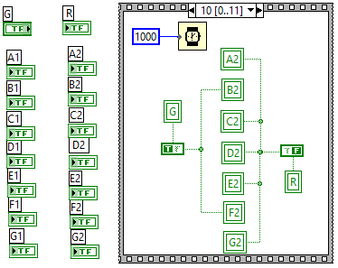
Рисунок 12 – Блок-диаграмма состояния 10
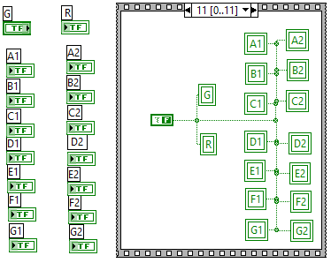
Рисунок 13 – Блок-диаграмма состояния 11

Пользовательские интерфейсы LabView
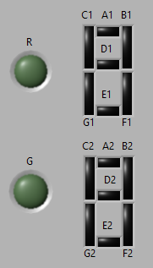
Рисунок 14 – Пользовательский интерфейс

Расчёт тестовых примеров
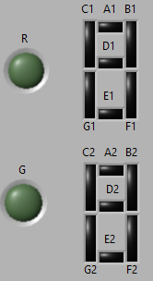
Рисунок 15 – Светофор до включения (состояние 0)
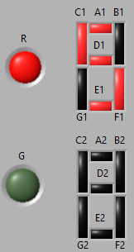
Рисунок 16 – Красный сигнал светофора на 5 секунде (состояние 1)
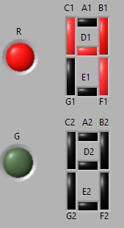
Рисунок 17 – Красный сигнал светофора на 4 секунде (состояние 2)
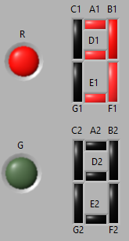
Рисунок 18 – Красный сигнал светофора на 3 секунде (состояние 3)
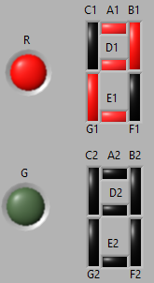
Рисунок 19 – Красный сигнал светофора на 2 секунде (состояние 4)
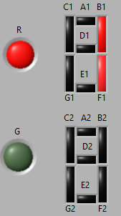
Рисунок 20 – Красный сигнал светофора на 1 секунде (состояние 5)
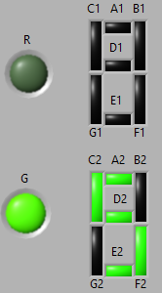
Рисунок 21– Зелёный сигнал светофора на 5 секунде (состояние 6)
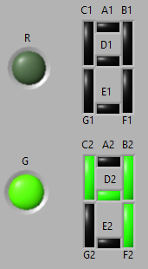
Рисунок 22 – Зелёный сигнал светофора на 4 секунде (состояние 7)
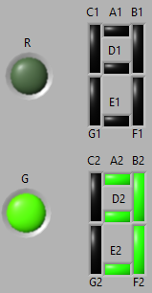
Рисунок 23 – Зелёный сигнал светофора на 3 секунде (состояние 8)
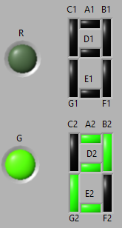
Рисунок 24 – Зелёный сигнал светофора на 2 секунде (состояние 9)
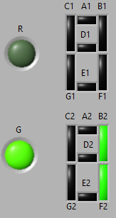
Рисунок 25 – Зелёный сигнал светофора на 1 секунде (состояние 10)
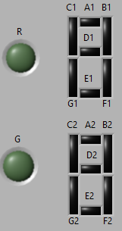
Рисунок 26 – Светофор после выключения (состояние 11)

Вывод
В ходе проделанной работы был создан виртуальный прибор в LabView, модулирующий работу пешеходного светофора с числовой индикацией. Освоены навыки работы с локальными и глобальными переменными, а также структурой последовательного вычислительного процесса внутри системы, адаптированной под потоковые вычисления.

